**(全电子)滑县卫湖引黄河调蓄工程引水渠项目配套工程**

**评标结果公示**

(全电子)滑县卫湖引黄河调蓄工程引水渠项目配套工程（招标编号为HJYGG[201910]088号）于2019年11月28日在滑县公共资源交易中心依法进行开标、评标，评标委员会按照招标文件规定的评标标准和方法进行了评审，现将本次的评标结果公示如下：

**一、中标候选人**

第一中标候选人: 河南京林工程咨询有限公司

报价：2120355.28 元

项目经理：李晓康

证书编号：豫241121232061

工期：90日历天

质量：合格

企业资质：水利水电工程施工总承包贰级

地址: 林州市茶店镇明德路9号

第二中标候选人: 萍乡市水利水电建设有限责任公司

报价：2159284.63元

项目经理：李浩

证书编号：赣236161761011

工期：90日历天

质量：合格

企业资质：水利水电工程施工总承包贰级

地址: 江西省萍乡市上栗县福田镇福田社区泉塘街11号

第三中标候选人: 河南基安建设集团有限公司

报价：2125348.82元

项目经理：刘桂侠

证书编号：豫241141458058

工期：90日历天

质量：合格

企业资质：水利水电工程施工总承包贰级

地址: 河南省商丘市示范区平台办事处商虞路与兴唐路交叉口西北角公租房园区A区77号

**二、中标候选人响应招标文件要求的资格能力条件**

2.1招标文件要求的资格能力条件

1投标人具有独立法人资格，具有有效的营业执照、基本账户开户许可证、安全生产许可证；

2投标人须具有水利水电工程施工总承包叁级或以上资质；

3业绩要求：投标人2016年1月1日以来具有类似施工项目业绩（以合同签订时间为准,并须在“全国水利建设市场监管服务平台”进行信息公开，提供相关截图），且须提供中标通知书和合同协议书、工程竣工验收资料，并提供中标结果公示网页查询截图及网址。

4财务要求：近三年（2016年度、2017年度、2018年度）财务状况良好、没有被接管、冻结、破产状态，需提供财务审计报告（企业成立不足三年的财务状况的年份指成立之年起至2018年）；

5拟任项目经理须具有水利水电工程贰级或以上注册建造师执业资格（不含临时），拟任项目经理不得有在建工程，要求出具无在建工程书面承诺书，一经查实有在建工程取消其中标资格。（项目经理承担的合同工程已完工或变更手续齐全以及其他符合规定情形的，应在投标文件中提供相应证明材料，评标时可视为无在建工程，开标后提供的不予认可）。

6拟任技术负责人为本单位员工，具有有效的水利专业中级或以上技术职称，且无在建工程和正在承接的工程项目，并做出书面承诺。

7投标人及其主要参建人员（包括项目经理、技术负责人、专职安全员、施工现场管理人员）须在“全国水利建设市场监管服务平台”进行信用信息公开（提供“全国水利建设市场监管服务平台”信息公开截图）；授权委托人须为“全国水利建设市场监管服务平台”进行信用信息公开的专职投标委托代理人；且项目经理、技术负责人、专职安全员、授权委托人、施工现场管理人员须提供投标人为其缴纳的2019年1月至2019年6月份的社会养老保险证明（以社保部门出具的个人单页为准；并在投标文件中附拟派本项目的主要参建人员签字备案表，载明姓名、拟任职务、个人身份信息等内容，并由本人亲笔签名；企业主要负责人、拟派本项目的项目经理、专职安全员均须具有水行政主管部门颁发的有效的安全生产考核合格证。

8投标人应提供通过“信用中国”（www.creditchina.gov.cn）、“信用河南”（www.xyhn.gov.cn）网站和中国政府采购网（www.ccgp.gov.cn）及“全国法院被执行人信息查询平台”（http://zhixing.court.gov.cn/search/）等渠道查询企业信用记录的网页打印件并加盖投标人公章，列入失信被执行人、重大税收违法案件当事人名单、政府采购严重违法失信行为记录名单的投标人，不得参与本次招投标活动；查询日期应为开标前一周内日期。

9投标人应提供近3年是否有无行贿犯罪情况说明。如提供虚假情况说明的，招标人将取消投标人的投标资格或中标资格。如若存在行贿犯罪情况的，按不良行为处理（投标人自行承诺）。

10本项目所有标段不接受联合体投标；

11本次招标实行资格后审，资格审查的具体要求见招标文件。资格后审不合格的投标人投标文件将按废标处理

2.2中标候选人响应招标文件要求的资格能力条件情况

|  |  |  |
| --- | --- | --- |
| 序号 | 中标候选人 | 响应情况 |
| 1 | 河南京林工程咨询有限公司 | 响应 |
| 2 | 萍乡市水利水电建设有限责任公司 | 响应 |
| 3 | 河南基安建设集团有限公司 | 响应 |

**三、废标情况及原因**

|  |  |  |  |  |
| --- | --- | --- | --- | --- |
| 序号 | 标段 | 投标人（供应商）名称 | 否决原因 | 备注 |
| 1 | 第一标段 | 湖北河泽水利水电工程有限公司 | 初步审查未通过 |  |

**四、报价修正**

无报价修正

1. **所有投标人评分得分情况**

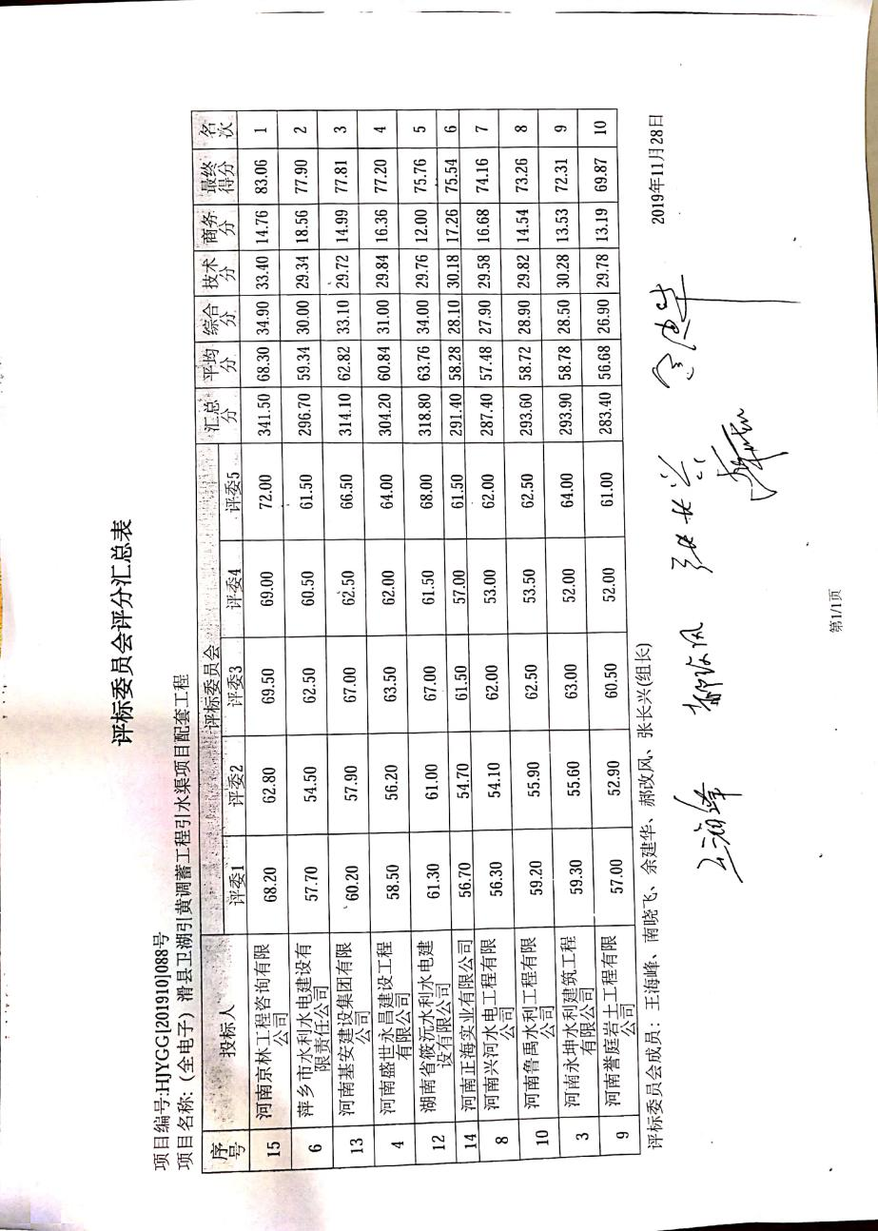

**六、评标委员会名单：** 郝改风、王海峰、南晓飞、余建华、张长兴

**七、公示时间：**2019年12月3日至2019年12月5日

**八、招标文件规定公示的其他内容**

在公示期内投标人和其他利害关系人对评标结果有异议，需以书面形式向代理机构提出质疑(加盖单位公章且法定代表人签字)，由法定代表人或其授权代表携带企业营业执照复印件（加盖公章）及本人身份证件（原件）一并提交（邮寄、传真件不予受理），并以质疑函接受确认日期作为受理时间。逾期未提交或未按照要求提交的质疑函将不予受理。

**九、评标结果公示发布媒介及本次招标联系事项**

本招标公告同时在《中国采购与招标网》、《河南省政府采购网》、《河南省公共资源交易公共服务平台》、《全国公共资源交易平台（河南省•滑县）》网站上发布，其他网站转载只供参考，招标人不承担责任。

招标人：滑县水利局

联系人：罗先生

联系电话：18567795129

地址：滑县人民路与黄河路交叉口

招标代理机构：锐驰项目管理有限公司

联系人：王俊臣

联系电话：13323727520

地址：河南省郑州市高新区莲花街11号1号楼B座D405号